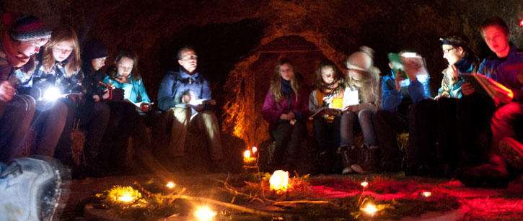
Du
… bist bereit für unbekannte Herausforderungen?
… hast Lust, zusammen mit anderen was Besonderes zu erleben?
Dann …Bist Du genau richtig bei unserem
Erlebniswochenende
im Kloster Maihingen
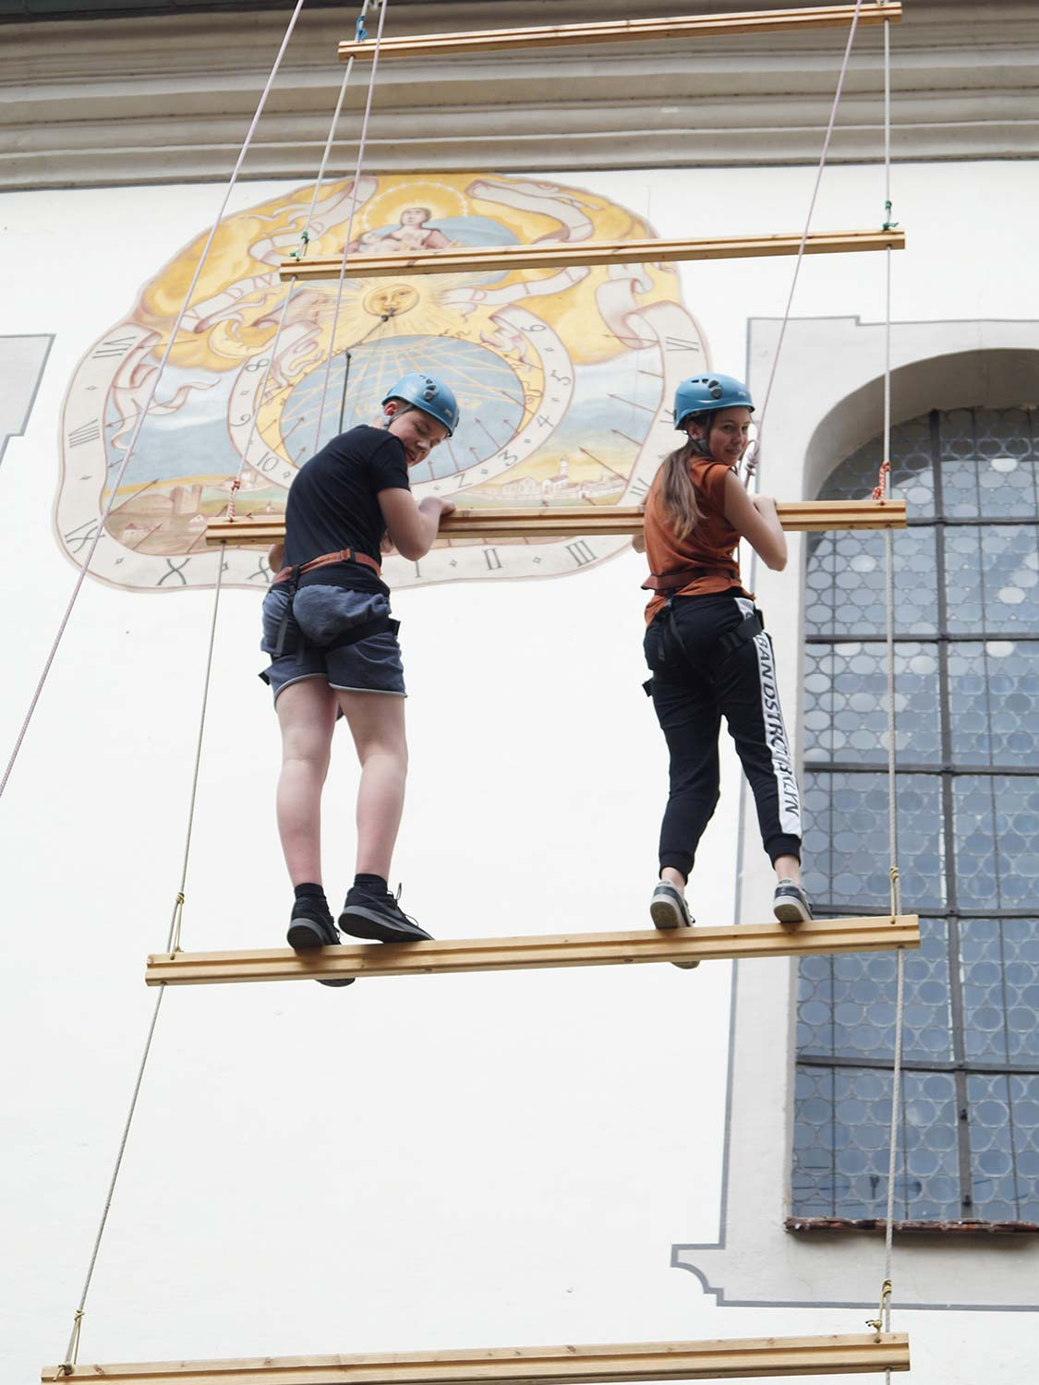

Wann? Von Freitag 13.12.02.24 (15 Uhr) bis Sonntag 15.12.24 (15 Uhr)
Wo? Im Kloster Maihingen (bei Nördlingen) https://www.kloster-maihingen.de/
Wie? Mit dem Bus
Wieviel? 100 Euro
Anmeldung bis 13. Oktober in den Pfarrbüros mit dem Abschnitt unten
Achtung: Es gibt insgesamt nur 25 Plätze!
Infotreffen für Teilnehmer am Samstag 23. November von 17.00 -18.00 Uhr im Gemeindezentrum Neuenstadt
Claudia Wahl und das Firmteam der Seelsorgeeinheit JaKoBuS
________________________________________________________________________________________________________________________________________
Anmeldung zum Erlebniswochenende
0 Ja, ich will mit zum Erlebniswochenende in Maihingen!
_____________________________ ________________________________________
Name, Vorname Unterschrift Firmling
_____________________________ ________________________________________
e-mail Handynummer Firmling
0 Ja, wir erlauben unserem Sohn/unserer Tochter die Teilnahme am Erlebniswochenende.
___________________________________________________
Ort, Datum und Unterschrift eines Erziehungsberechtigten

